UNIVERSIDAD PERUANA LOS ANDES
FACULTAD DE INGENIERÍA
ESCUELA PROFESIONAL DE INGENIERÍA DE SISTEMAS Y COMPUTACIÓN


TEMA:
________________________________________________________________
INFORME DE CLASE 05 DE OCTUBRE
________________________________________________________________
CURSO:
FUNDAMENTOS DE PROGRAMACIÓN
CICLO:
I
ALUMNO:
Paredes Cajachagua Yaen
HUANCAYO – PERU
2026
PROGRAMAS
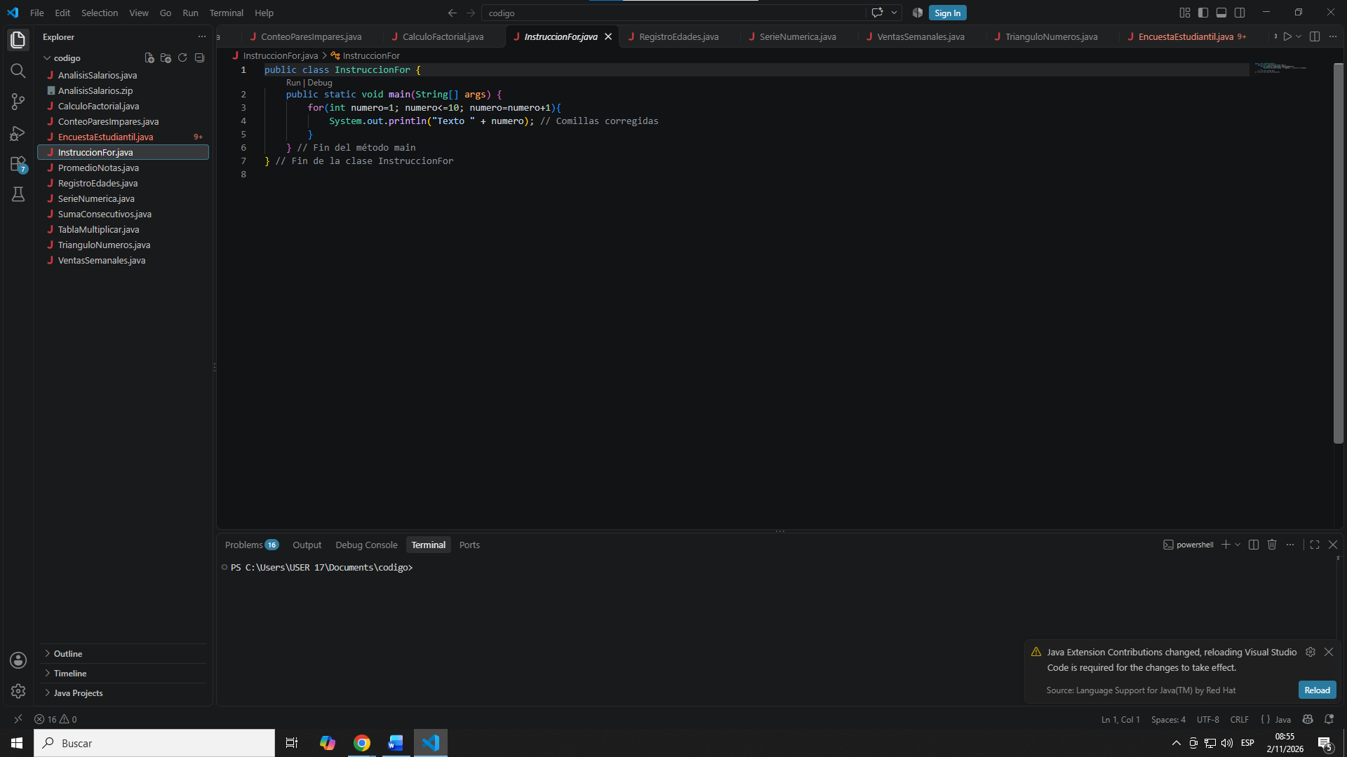
- Instruccion

Github.com:
https://github.com/The-King633/practica-adjunta/blob/211e494e6b2037c06d5e3075919ce9da717eb7ca/InstruccionFor.java

1. Suma de números consecutivos

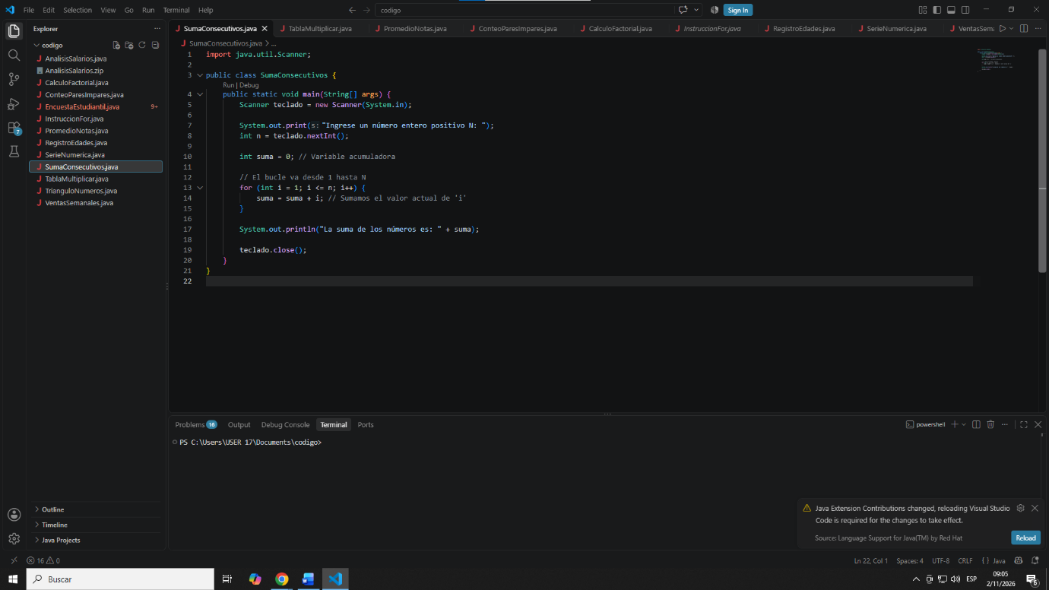
GITHUB:
https://github.com/The-King633/practica-adjunta/blob/211e494e6b2037c06d5e3075919ce9da717eb7ca/SumaConsecutivos.java

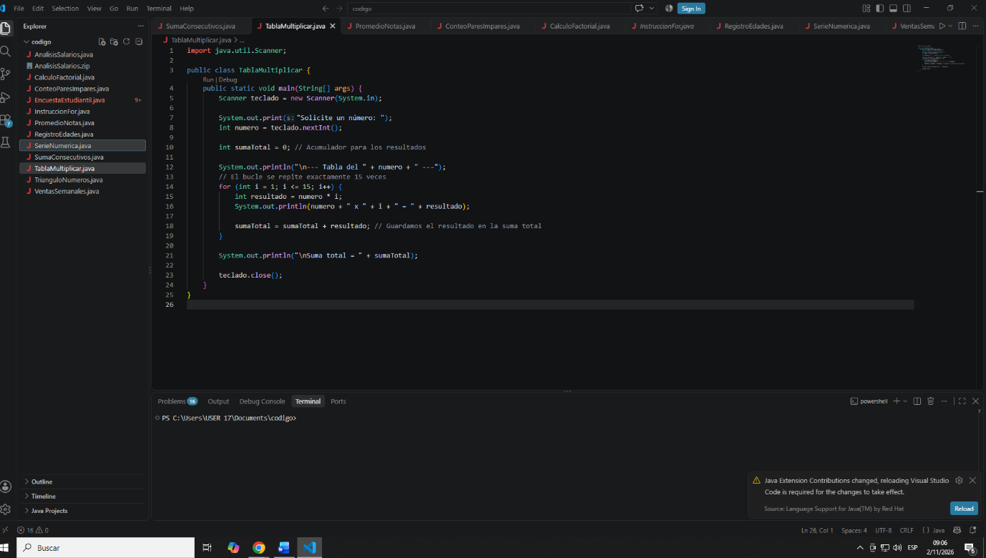
2. Tabla de multiplicar personalizada
Github.com:
https://github.com/The-King633/practica-adjunta/blob/211e494e6b2037c06d5e3075919ce9da717eb7ca/TablaMultiplicar.java

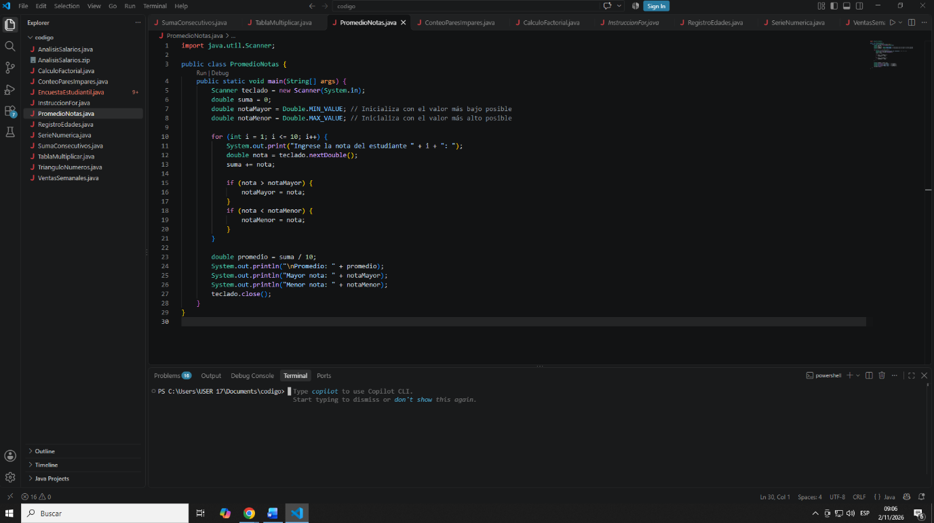
3. Promedio de notas

Github.com:
https://github.com/The-King633/practica-adjunta/blob/211e494e6b2037c06d5e3075919ce9da717eb7ca/PromedioNotas.java

4. Conteo de números pares e impares
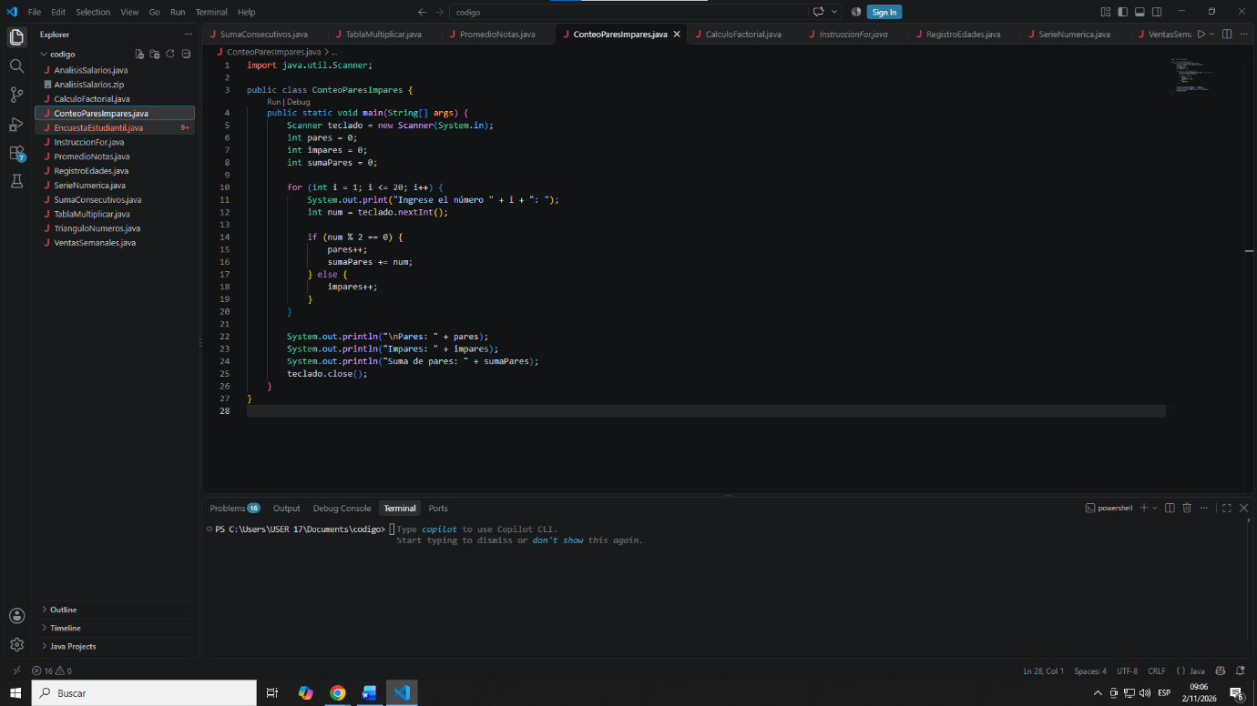
Github.com:
https://github.com/The-King633/practica-adjunta/blob/211e494e6b2037c06d5e3075919ce9da717eb7ca/ConteoParesImpares.java

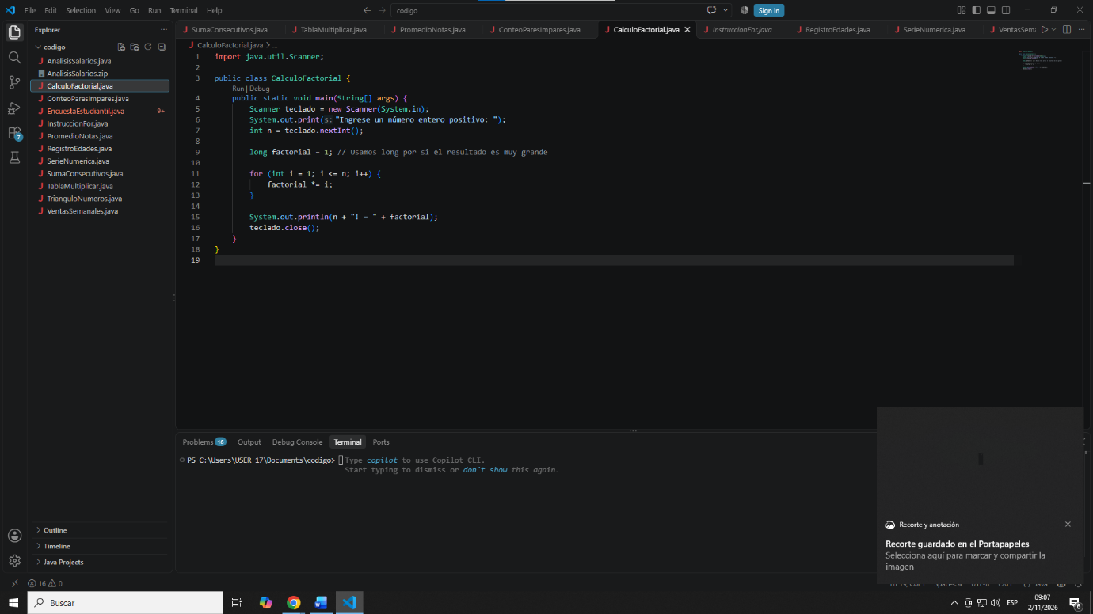
5. Cálculo de factorial

Github.com:
https://github.com/The-King633/practica-adjunta/blob/211e494e6b2037c06d5e3075919ce9da717eb7ca/CalculoFactorial.java

6. Registro de edades
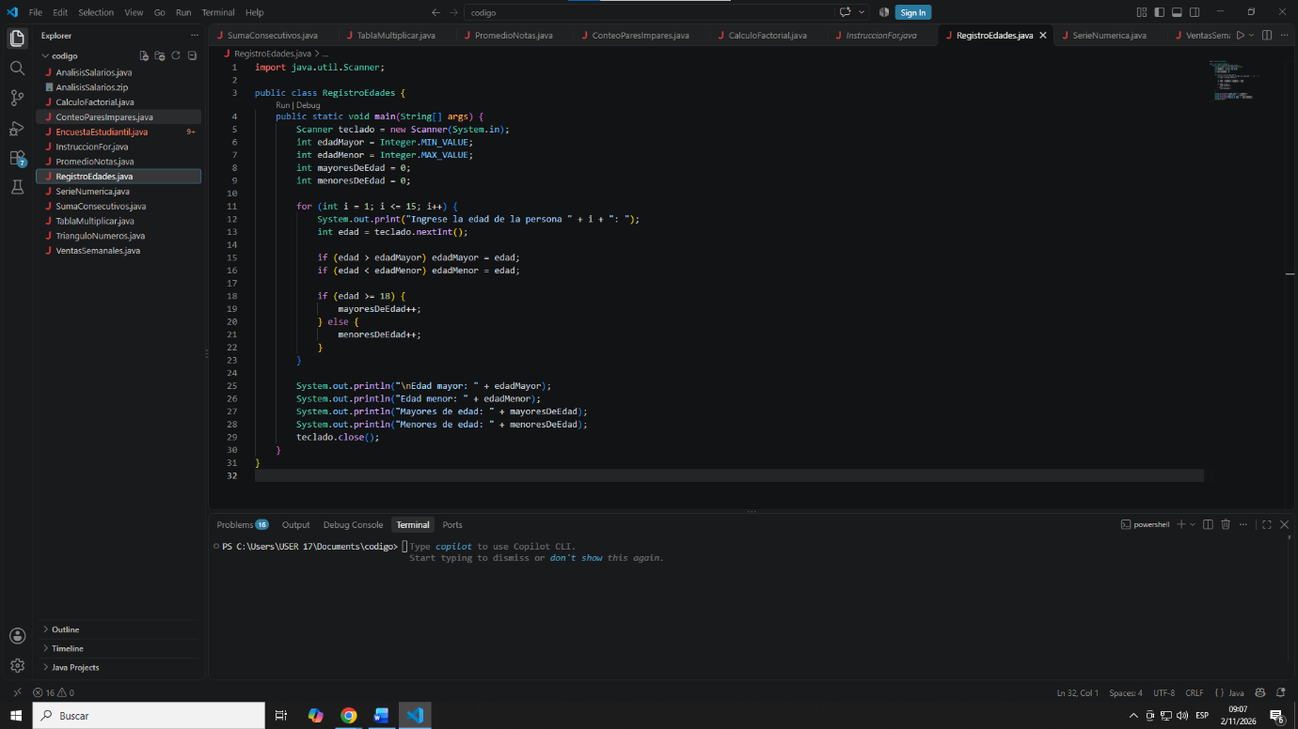
Github.com:
https://github.com/The-King633/practica-adjunta/blob/211e494e6b2037c06d5e3075919ce9da717eb7ca/RegistroEdades.java

7. Serie numérica
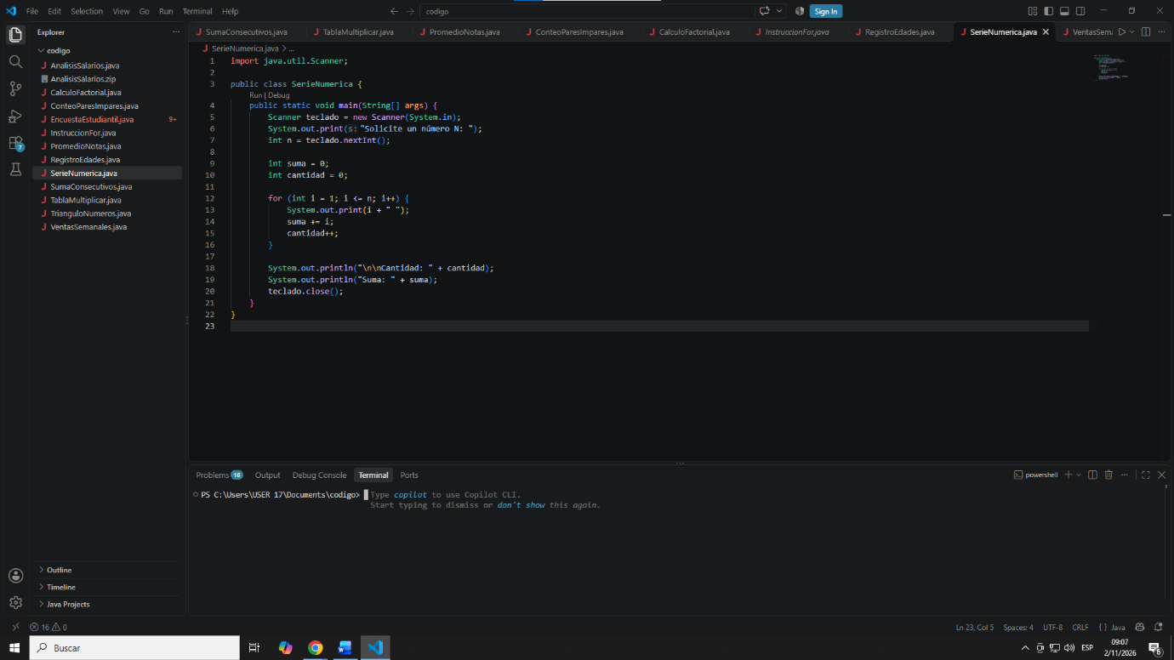
Github.com:
https://github.com/The-King633/practica-adjunta/blob/211e494e6b2037c06d5e3075919ce9da717eb7ca/SerieNumerica.java

8. Control de ventas semanales
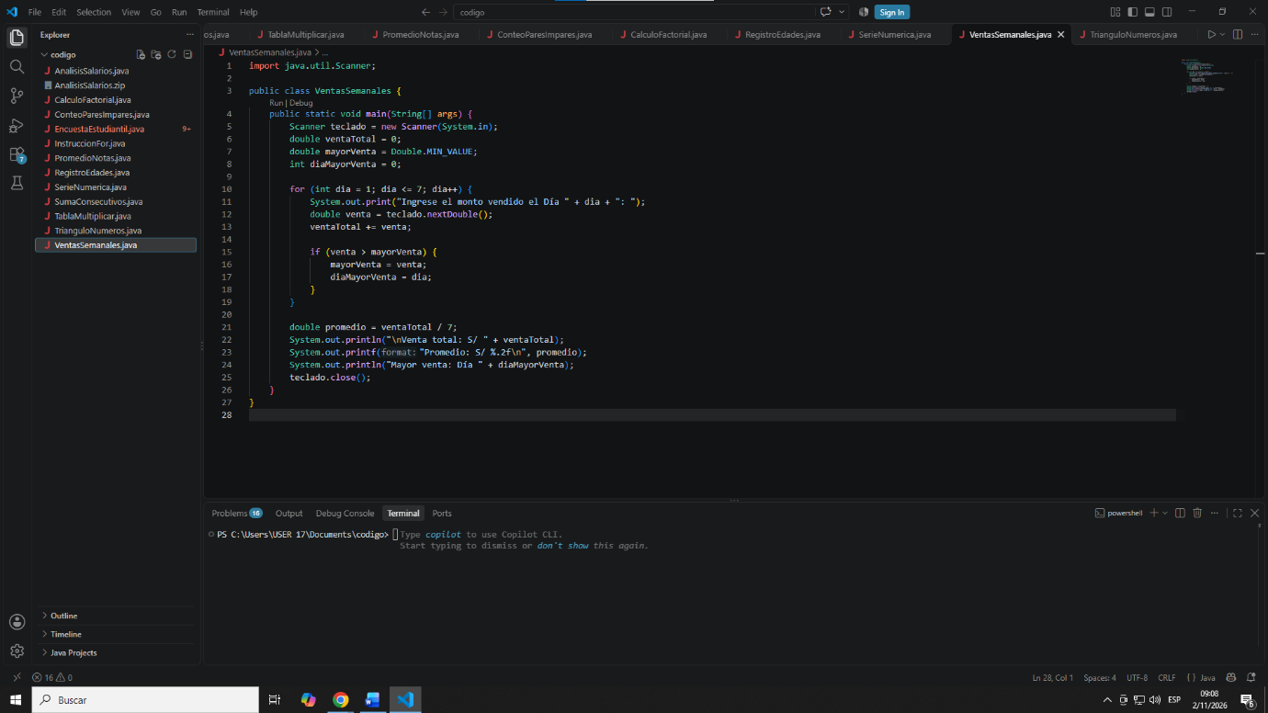
Github.com:

https://github.com/The-King633/practica-adjunta/blob/211e494e6b2037c06d5e3075919ce9da717eb7ca/VentasSemanales.java

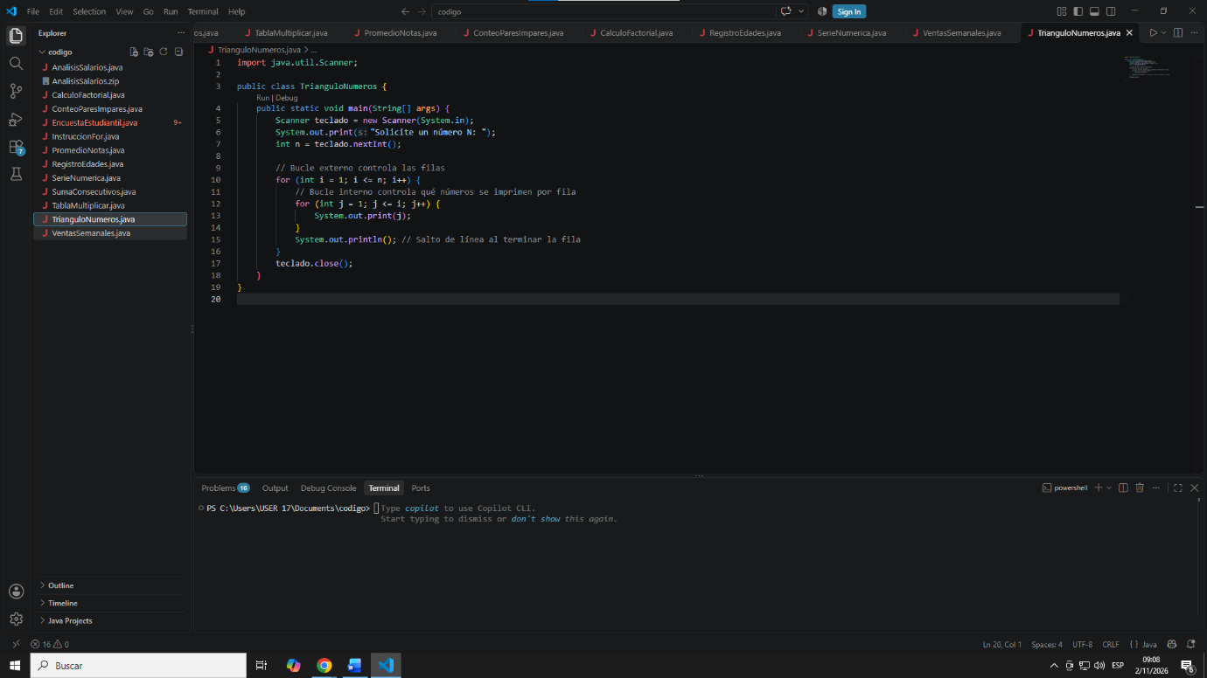
9. Triángulo de números

Github.com:
https://github.com/The-King633/practica-adjunta/blob/211e494e6b2037c06d5e3075919ce9da717eb7ca/TrianguloNumeros.java

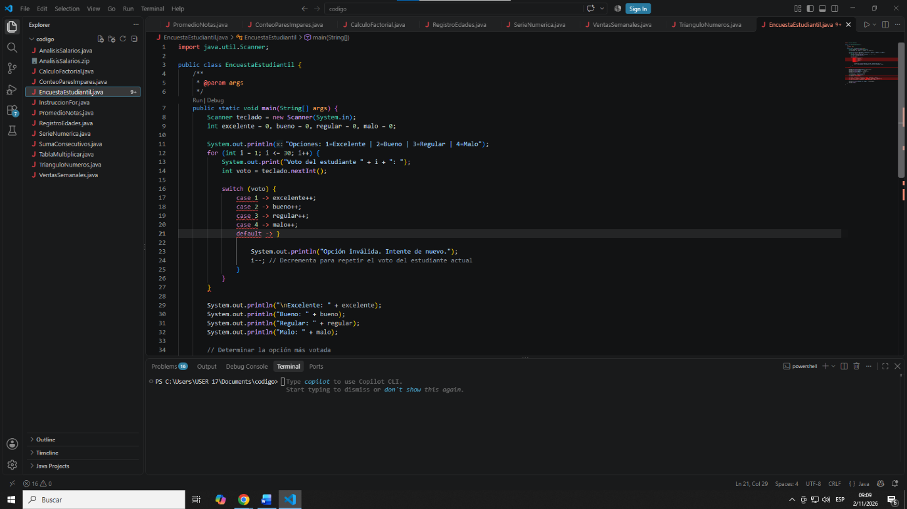
10. Encuesta estudiantil

Github.com:
https://github.com/The-King633/practica-adjunta/blob/211e494e6b2037c06d5e3075919ce9da717eb7ca/EncuestaEstudiantil.java

11. EJERCICIO RETO: Análisis de salarios
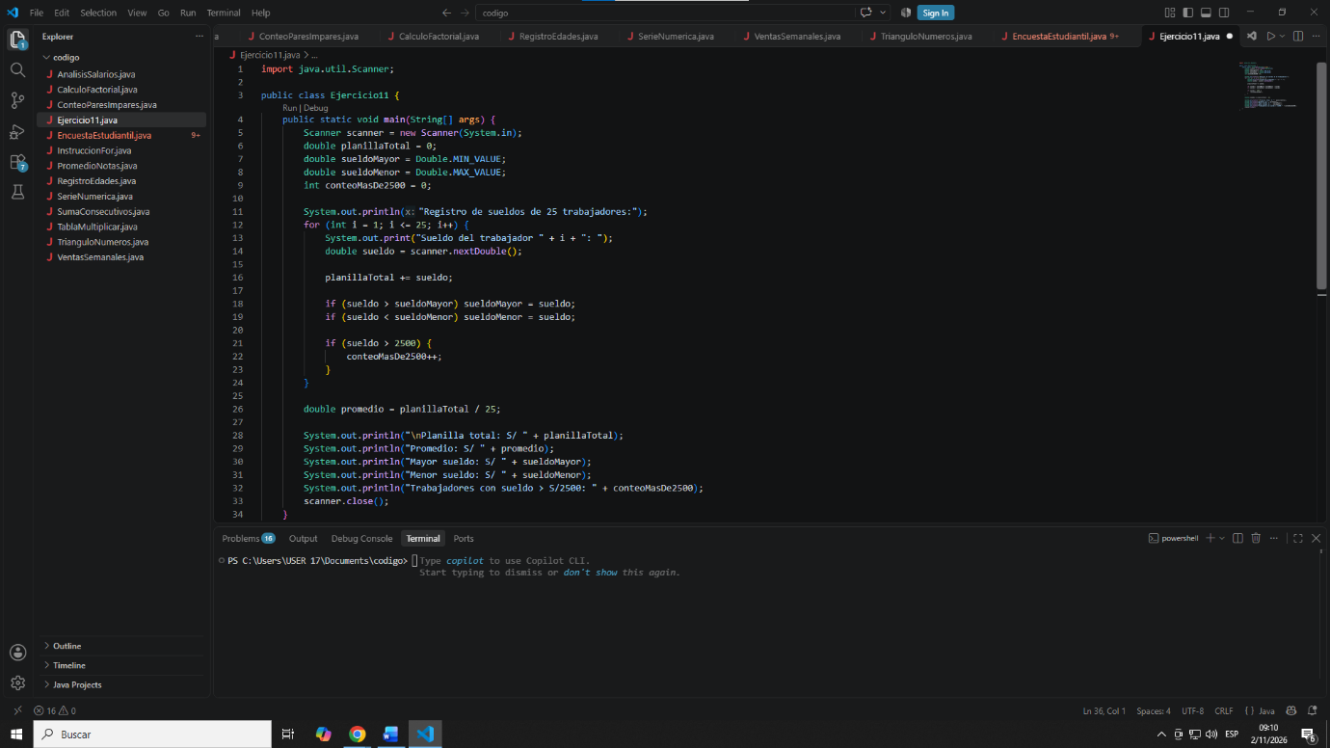
Github.com:
https://github.com/The-King633/practica-adjunta/blob/211e494e6b2037c06d5e3075919ce9da717eb7ca/AnalisisSalarios.java

